全国消団連 ホントのことを知りたい！！ 学習会シリーズ
東京電力 福島第1原子力発電所事故を知ろう！その1

東日本を揺るがした地震、安全対策が役にたたないほどの津波、それによって引き起こされた原発事故、
3月11日以降、わたしたちを取り巻く環境は大きく変化しました。しかし、この原発事故についてはわかりにくい事が多く消費者の不安は益々大きくなっています。
そのような中、夏場の電力供給も不安な状態であることを考えると、エネルギーを原発にたよるのか、新たなエネルギー源に変えていくのか、私たち消費者自身も将来に視点を置いたエネルギー政策について考えていかなくてはなりません。脱原発を進めれば電力供給が不安定になって発電コストも割高になり、電気料金に跳ね返ってくるとの指摘もあり、難しい選択になりそうです。ですから国民一人一人が東京電力福島第1原子力発電所事故や新しいエネルギーについてなるべく正しい情報を得る必要があります。

そこで今回は、東京電力株式会社からこの事故と工程表の進捗状況について、経済産業省原子力安全・保安院からこの事故の国としての対策と今後の原子力発電所の安全問題についてどういう対策を講じようとしているのか等、お話をうかがいたいと思います。
エネルギー問題についての議論や意見交換の場につなげるためも是非ご参加ください！！
日 時 2011年8月2日 火曜日 13：30～16：00
会 場 主婦会館プラザエフ 8階 スイセン
解 説 東京電力株式会社 川俣 晋（かわまた すすむ）さん
平成17年7月 柏崎刈羽原子力発電所ユニット長（1～4号）
平成20年6月 原子力・品質安全部長（現在にいたる）
経済産業省 原子力安全・保安院
参加費 1000円 （会場代） 裏面FAXにてお申し込みください

全国消団連 ホントのことを知りたい！！ 学習会シリーズ
東京電力 福島第1原子力発電所 事故問題を受けて次回は「日本のエネルギーの今後に向けて考えてみよう」と題し、環境団体、原子力委員会新大綱策定会議委員、原子力発電の専門家等をお迎えして8月25日（木）13：30から意見交換会を行なう予定です。

お問い合わせ、お申し込みは全国消団連 担当事務局 田中、菅（かん）まで
TEL:03-5216-6024 FAX:03-5216-6036
E-MAIL：idumi.kan@shodanren.go.jp


全国消団連宛 FAX：03－5216－6036
東京電力 福島1原子力発電所 事故を知ろう！その1≪参加申込み用紙≫
2011年8月2日 火曜日 13：30～16：00 主婦会館プラザエフ 8階 スイセン

本日よりＦＡＸで御申し込みください。会場定員の関係で先着70名とさせていただきます。
所属 | お名前 | 連絡先
 |  | ＴＥＬ
 |  | ＦＡＸ
- いただいた情報は学習会参加集約の目的以外には使用いたしません。

どんなことが知りたいか、事前に質問をお書きください。学習会の参考にさせていただきます。
東京電力 原子力安全保安員 （答えていただきたい方に○をつけてください）

会場案内
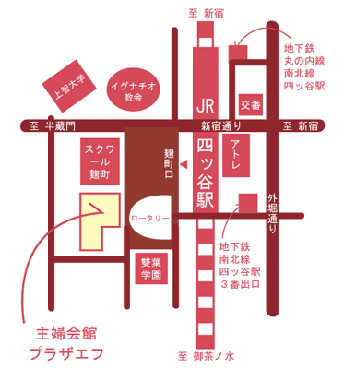
〒102-0085 東京都千代田区六番町15
JR四ツ谷駅麹町口前（徒歩1分）
地下鉄南北線/丸の内線四ツ谷駅（徒歩3分）

